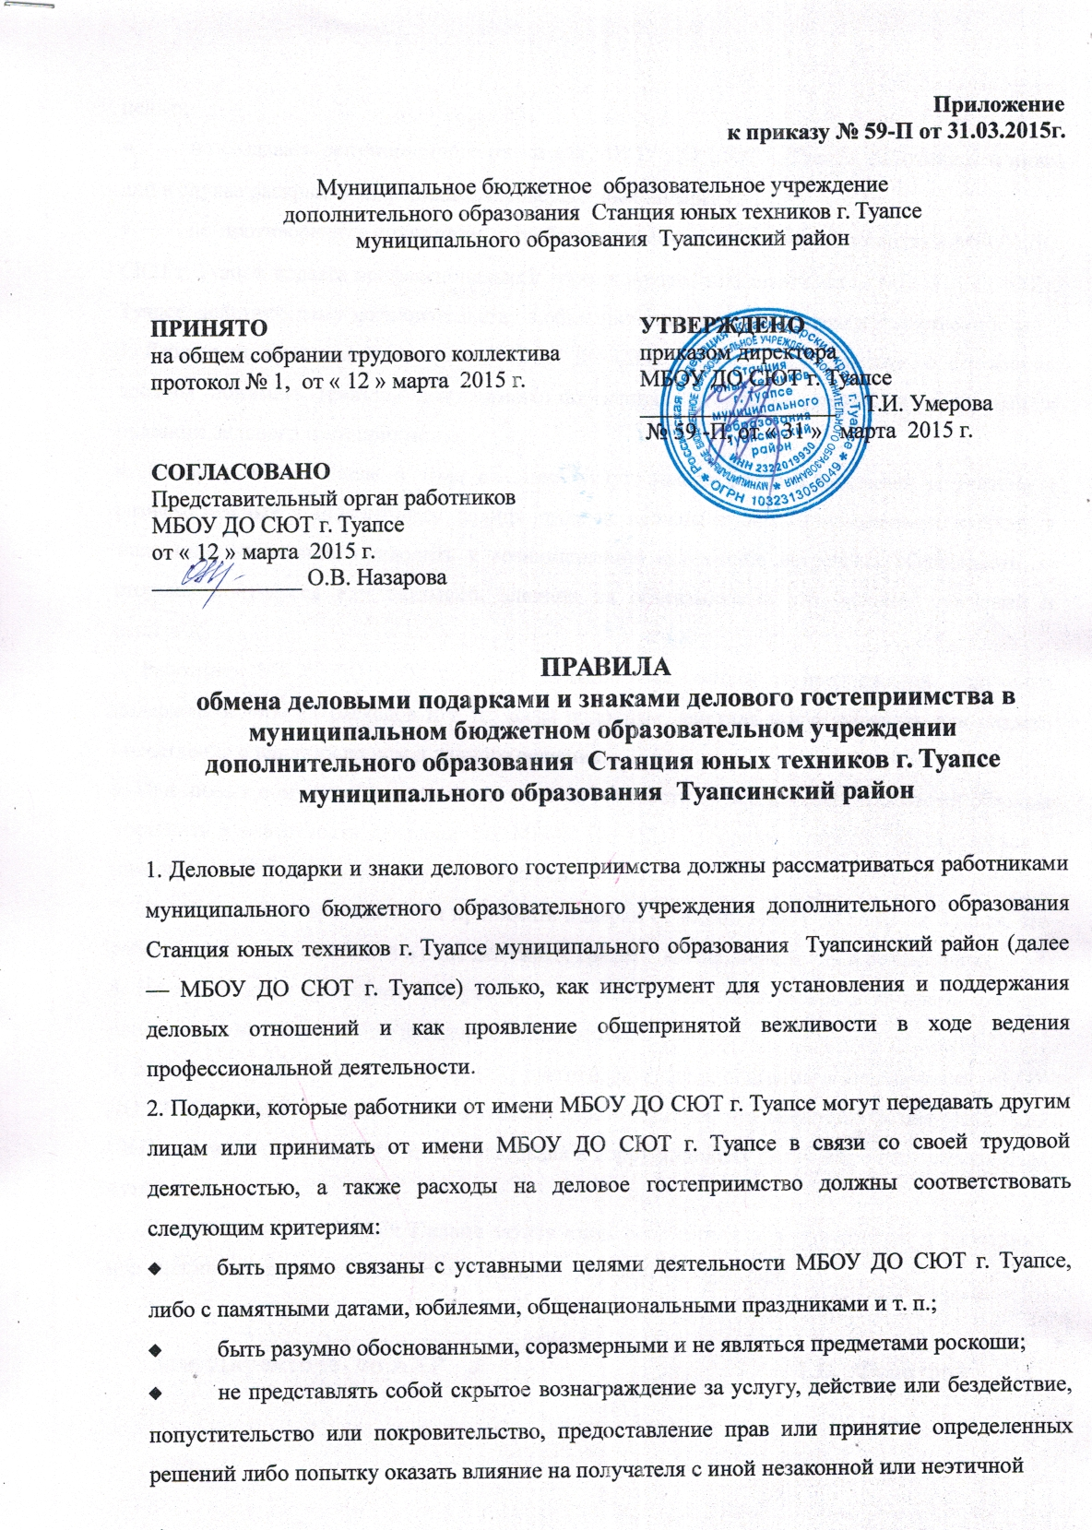
- целью;
- не создавать репутационного риска для МБОУ ДО СЮТ г. Туапсе, работников и иных лиц в случае раскрытия информации о совершённых подарках;
- не противоречить принципам и требованиям антикоррупционной политики МБОУ ДО СЮТ г. Туапсе, кодекса профессиональной этики и другим локальным актам МБОУ ДО СЮТ г. Туапсе, действующему законодательству и общепринятым нормам морали и нравственности.
3. Работники, представляя интересы МБОУ ДО СЮТ г. Туапсе или действуя от его имени, должны понимать границы допустимого поведения при обмене деловыми подарками и оказании делового гостеприимства.
4. Подарки, в том числе в виде оказания услуг, знаков особого внимания и участия в развлекательных и аналогичных мероприятиях не должны ставить принимающую сторону в зависимое положение, приводить к возникновению каких-либо встречных обязательств со стороны получателя или оказывать влияние на объективность его деловых суждений и решений.
5. Работники МБОУ ДО СЮТ г. Туапсе должны отказываться от предложений, получения подарков, оплаты их расходов и т. п., когда подобные действия могут повлиять или создать впечатление о влиянии на исход данного решения.
6. При любых сомнениях в правомерности или этичности своих действий работники обязаны поставить в известность руководителя МБОУ ДО СЮТ г. Туапсе и проконсультироваться с ним, прежде чем дарить или получать подарки.
7. Не допускается передавать или принимать подарки от имени МБОУ ДО СЮТ г. Туапсе, его работников и представителей в виде денежных средств, как наличных, так и безналичных.
8. Не допускается принимать подарки и т. д. в ходе проведения торгов и во время прямых переговоров при заключении договоров (контрактов).
9. В случае осуществления спонсорских, благотворительных программ и мероприятий МБОУ ДО СЮТ г. Туапсе должно предварительно удостовериться, что предоставляемая МБОУ ДО СЮТ г. Туапсе помощь не будет использована в коррупционных целях или иным незаконным путём.
10. Неисполнение настоящих Правил может стать основанием для применения к работнику мер дисциплинарного, уголовного и гражданско-правового характера.

Зам. Директора по АХР М.В. Федотова

